Publicado no D.O.C. São Paulo,222, Ano 66 Sábado

20 de Novembro de 2021

GABINETE DO PREFEITO
RICARDO NUNES

PORTARIAS

PORTARIA 1508, DE 19 DE NOVEMBRO DE 2021

PROCESSO SEI 6010.2021/0003891-3
RICARDO NUNES, Prefeito do Município de São Paulo, usando das atribuições que lhe são conferidas por lei,
RESOLVE:
Exonerar o senhor NIWTON GILBERTO DE JESUS, RF 557.554.1, a partir de 22/11/2021, do cargo de Subprefeito símbolo SBP, da Subprefeitura Jaçanã/Tremembé, vaga 14132, constante das Leis 13.682/03 e 16.974/18.
PREFEITURA DO MUNICÍPIO DE SÃO PAULO, aos 19 de novembro de 2021, 468º da fundação de São Paulo.
RICARDO NUNES, Prefeito

APOSTILA DA PORTARIA 1503-PREF, DE 18/11/2021, PUBLICADA NO DOC DE 19/11/2021

PROCESSO SEI 6010.2021/0003792-5
É a Portaria em referência apostilada para consignar que a exoneração do senhor DARIO JOSÉ BARRETO, RF 838.449.5, vaga 14055, é a partir de 22/11/2021.
VITOR DE ALMEIDA SAMPAIO, Chefe de Gabinete do Prefeito

TITULOS DE NOMEAÇÃO

TÍTULO DE NOMEAÇÃO 884, DE 19 DE NOVEMBRO DE 2021

PROCESSO SEI 6010.2021/0003891-3
RICARDO NUNES, Prefeito do Município de São Paulo, usando das atribuições que lhe são conferidas por lei,
RESOLVE:
Nomear o senhor DARIO JOSÉ BARRETO, RF 838.449.5, a partir de 22/11/2021, para exercer o cargo de Subprefeito, símbolo SBP, da Subprefeitura Jaçanã/Tremembé, vaga 14132, constante das Leis 13.682/03 e 16.974/18.
PREFEITURA DO MUNICÍPIO DE SÃO PAULO, aos 19 de novembro de 2021, 468º da fundação de São Paulo.
RICARDO NUNES, Prefeito

APOSTILA DO TÍTULO DE NOMEAÇÃO 882-
PREF, DE 18/11/2021, PUBLICADO NO DOC DE 19/11/2021.

PROCESSO SEI 6010.2021/0003792-5
É o Título de Nomeação em referência apostilado para consignar que a nomeação do senhor MARCOS ARRUDA, RF 783.586.8, vaga 14055, é a partir de 22/11/2021.
VITOR DE ALMEIDA SAMPAIO, Chefe de Gabinete do Prefeito

SECRETARIAS
FUNDAÇÃO PAULISTANA DE EDUCAÇÃO E TECNOLOGIA

GABINETE DIRETOR GERAL

DESPACHO AUTORIZATÓRIO

SEI nº8110.2021/0000761-8
ASSUNTO: Reabertura de processo seletivo público simplificado para profissionais para atuação como bolsista na Escola Municipal de Educação Profissional e Saúde Pública Professor Makiguti - Núcleo Norte 1, tanto para contratação imediata quanto para cadastro reserva, no âmbito do Pronatec - Programa Nacional de Acesso ao Ensino Técnico e Emprego na Cidade de São Paulo, em cargos que não houveram candidatos inscritos suficientes no Edital 08/2021. Possibilidade.
I - No uso das atribuições que me foram conferidas por lei e demais elementos do presente, notadamente a Justificativa da Coordenadoria de Ensino, Pesquisa e Cultura SEI nº 055162432 e manifestação da Assessoria Técnico-Jurídica a respeito ( 055178527), o qual acolho, AUTORIZO, com amparo no artigo 25, caput, da Lei Federal nº 8.666/93 e Artigos 2º e 4º da Lei Municipal 16.115/2015, a publicação de reabertura de processo seletivo público simplificado, por mais 1(um) dia com nova data para as inscrições no dia 10 dezembro de 2021, de forma presencial para profissionais com atuação como bolsista na Escola Municipal de Educação Profissional e Saúde Pública Professor Makiguti - Núcleo Norte 1, tanto para contratação imediata quanto para cadastro reserva, no âmbito do Pronatec - Programa Nacional de Acesso ao Ensino Técnico e Emprego na Cidade de São Paulo, em cargos que não houveram candidatos inscritos suficientes no Edital 08/2021, em conformidade com a Minuta de Edital (SEI 053239747), que aprovo.

DESPACHO AUTORIZATÓRIO

SEI nº 8110.2021/0000913-0
INTERESSADO: FUNDAÇÃO PAULISTANA DE EDUCAÇÃO,
TECNOLOGIA E CULTURA
ASSUNTO: Contratação da oficineira SELMA GOMES DE OLIVEIRA, selecionado(a) pelo Edital de Credenciamento nº 20/2021 para ministrar as oficinas do referido projeto. Inexigibilidade de licitação.
I - No uso das atribuições que me foram conferidas por lei e demais elementos do presente, notadamente as manifestações da Coordenadoria de Ensino, Pesquisa e Cultura (055032162) e manifestação da Assessoria Técnico-Jurídica a respeito (Parecer FUNDATEC/AJ 055157626), o qual acolho, AUTORIZO, com amparo no artigo 25, caput, da Lei Federal nº 8.666/93 e Artigos 2º e 4º da Lei Municipal 16.115/2015, assim como no Parecer da AJC/PGM ementado sob o nº 10.178/2002, a contratação de SELMA GOMES DE OLIVEIRA, inscrita no CPF/MF sob o n.º 844.604.158-87, para ministrar as oficinas do referido projeto. Com previsão de início em 22/11/2021 até o final do presente exercício, que poderá se dar em diversos equipamentos da Prefeitura, com carga horária total estimada de até 16 (dezesseis) horas semanais, no valor de R$ 55,00 (cinquenta e cinco reais) a hora/aula, perfazendo o valor total de
R$ 47.520,00 (quarenta e sete mil quinhentos e vinte reais).
II - Por consequência, fica autorizada a emissão das competentes notas de empenho, onerando a dotação 80.10.12.363.3
019.2.4163.3.90.36.0000 no valor de estimado de R$ 5.280,00
(cinco mil duzentos e oitenta reais) do presente exercício. Para o próximo exercício, deverá ser onerada dotação própria.
III - Fica designada como fiscal desta contratação a servidora Gislene Gomes dos Santos Assumpção Koyama - RF 890.601- 7 e como suplente Fábio França Coutinho - RF 883.148-3.

SERVIDORES PAG. 57

DESENVOLVIMENTO ECONÔMICO, TRABALHO E TURISMO

GABINETE DA SECRETÁRIA

INDENIZAÇÃO DE FÉRIAS EM PECÚNIA E
DEMAIS DIREITOS:
DEFIRO o pagamento de férias da ex-servidora abaixo, nos termos da O.N. 02/94-SMA, com as alterações do Despacho Normativo n° 002/SMG-G/2006 e da ON. N° 003/SMG-G/2008, acrescido de 1/3:
803.937.2/2–SANDRA CRISTINA DA COSTA ALEXANDRE, processo nº. 6064.2021/0001633-7 relativo a 30 (trinta) dias do exercício de 2021.

EDITAIS PAG. 68

DESENVOLVIMENTO ECONÔMICO, TRABALHO E TURISMO

GABINETE DA SECRETÁRIA

RELAÇÃO DE COMPRAS E SERVIÇOS EFETUADOS EM SETEMBRO DE 2021.

ART.116 DA L.O M.S.P. E ART.16 DA LEI NR. 8.666/93

U. O. – 30.10. – SMDET - GABINETE DA SECRETÁRIA

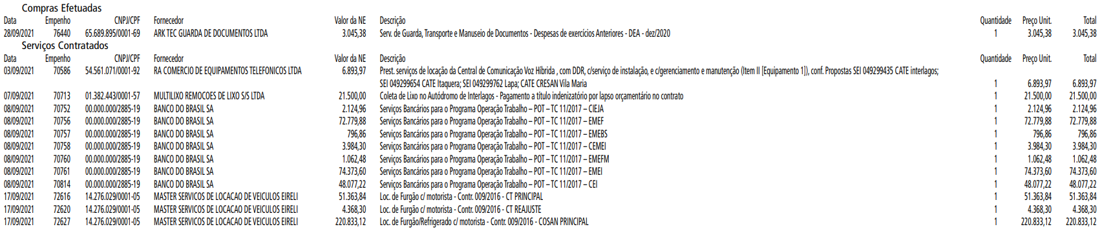

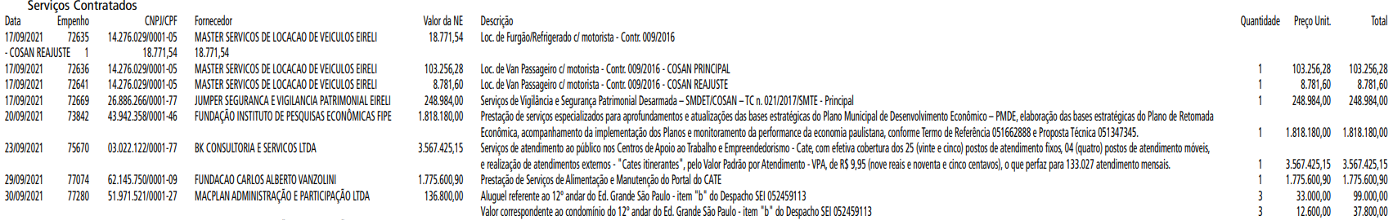

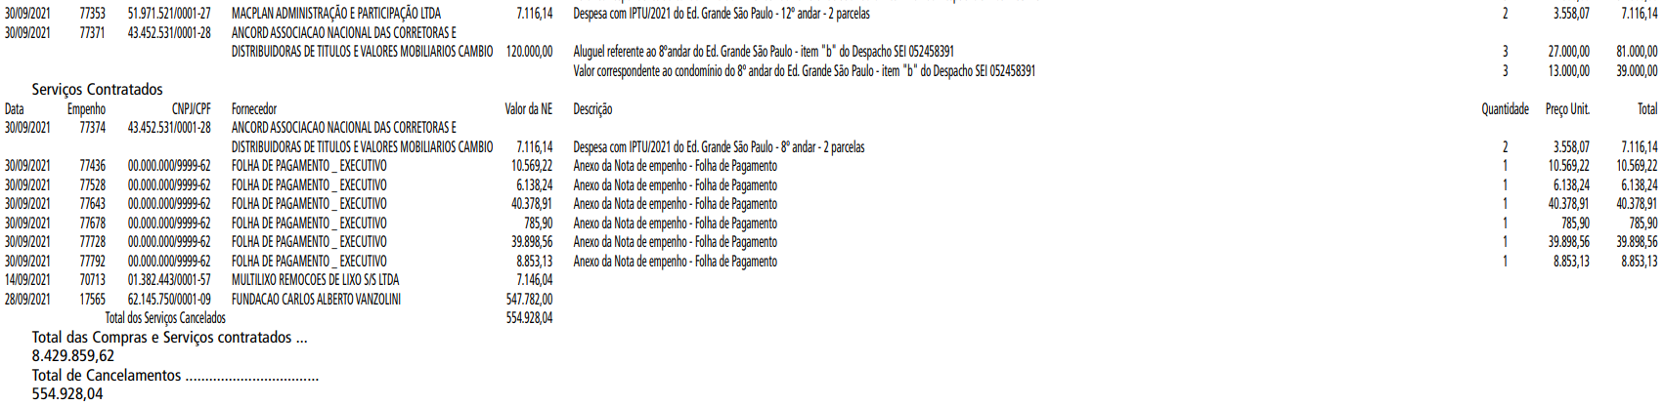

RELAÇÃO DE COMPRAS E SERVIÇOS EFETUADOS EM OUTUBRO DE 2021.

ART.116 DA L.O M.S.P. E ART.16 DA LEI NR. 8.666/93

U. O. – 30.10. – SMDET - GABINETE DA SECRETÁRIA

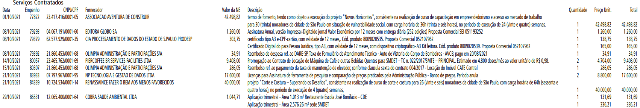

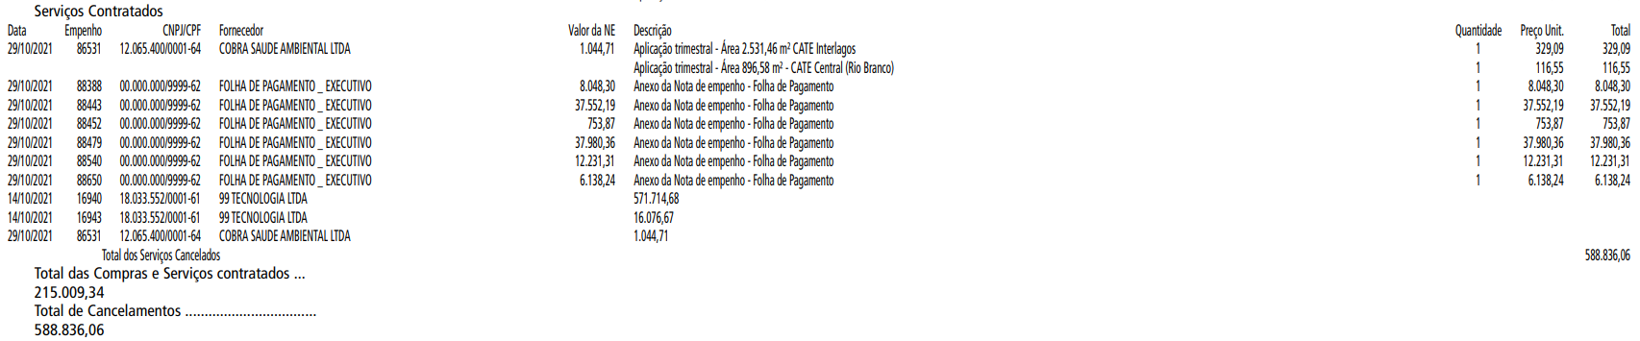

LICITAÇÕES PAG. 104

DESENVOLVIMENTO ECONÔMICO, TRABALHO E TURISMO

GABINETE DA SECRETÁRIA

DESPACHOS DA SECRETÁRIA

6064.2021/0001613-2
I – No exercício da competência que me foi confiada pela
Lei Municipal n. 13.164, de 5 de julho de 2001, e à vista dos elementos que instruem os autos em epígrafe, notadamente a análise pelo Grupo Gestor para o Cadastro Municipal Único de
Entidades Parceiras do Terceiro Setor – CENTS no âmbito desta
Pasta, doc. 055042330 , conforme Portaria SMDET 14, de 2 de maio de 2019, DEFIRO, com fundamento no artigo 5º do Decreto Municipal n. 52.830, 1º de dezembro de 2011, o pedido de inscrição no CENTS formulado pelo O INSTITUTO AMBIENTAL , pessoa jurídica de direito privado, sem fins lucrativos, inscrito no CNPJ sob n. 73.663.833/0001-06 .
II – Observo que a inscrição da entidade no CENTS não a dispensa da comprovação da habilitação jurídica e da regularidade fiscal e contábil necessárias em celebração de ajustes, nos termos do § 2º do artigo 10 do Decreto Municipal n.
52.830/2011.

COMUNICADO SMDET/CDE

6064.2021/0000885-7
I – A Prefeitura do Município de São Paulo, por intermédio da Secretaria Municipal de Desenvolvimento Econômico, Trabalho e Turismo, na forma do art. 23 do Decreto Municipal 58.102, de 23 de fevereiro de 2018, COMUNICA que recebeu proposta de doação de direitos e serviços da sociedade anônima aberta JBS S/A, CNPJ 02.916.265/0027-07, sem contrapartida, a qual se mostrou de interesse da Administração, cujo objeto consiste na condução e apoio às iniciativas de capacitação e geração de renda aos artesões cadastrados no Programa Municipal Mãos e Mentes Paulistanas, a qual propõe: a) Fornecimento de 2 workshops (eventos) para capacitar e qualificar o grupo de artesãos cadastrados, com dicas e técnicas de trabalho em couro; b) Road Show de Treinamento e Capacitação em Couros para empreendedores artesãos nas Subprefeituras da Capital, com técnicas de trabalho em couro, manuseio de ferramentas, modelagem e outros direcionamentos que contribuam para o desenvolvimento dos empreendedores; c) Web Shopping do Artesão Paulistano - plataforma Leather Labs para divulgar produtos e serviços dos empreendedores e artesãos paulistanos; d) Cupom de Desconto para Artesãos cadastrados nos programas de prefeitura com o intuito de proporcionar condições diferenciadas na venda de produtos e ferramentas; e) Concurso
Kind Leather – Criatividade e Sustentabilidade, dedicado aos empreendedores artesãos cadastrados nas bases da prefeitura e participantes dos programas de treinamento, com o intuito de premiar os esforços dos artesãos e incentivar os demais a se capacitarem. Segundo a proponente, os bens e serviços correspondem à quantia R$ 33.590,31 (trinta e três mil, quinhentos e noventa reais e trinta e um centavos).
II – Fixa-se o PRAZO de 05 (cinco) dias úteis, contados da data de publicação deste comunicado, para eventuais manifestações de outros interessados em doar direitos e serviços similares, doar ou oferecer em comodato bens congêneres ou, ainda, para eventual impugnação à proposta apresentada, que deverão ser apresentadas à Coordenadoria de Desenvolvimento Econômico, localizada na Avenida São João, 473, 5º andar, Protocolo, sala 11, ou por meio do endereço eletrônico cde@ prefeitura.sp.gov.br, no prazo acima assinalado.

CÂMARA MUNICIPAL PAG. 156
Presidente: Milton Leite

GABINETE DO PRESIDENTE

CÂMARA MUNICIPAL

SECRETARIA GERAL PARLAMENTAR

SECRETARIA DE REGISTRO PARLAMENTAR E REVISÃO - SGP-4

78ª SESSÃO ORDINÁRIA
13/10/2021

PARECER Nº 1390/2021 DA COMISSÃO DE TRÂNSITO, TRANSPORTE, ATIVIDADE ECONÔMICA, SOBRE O PROJETO DE LEI Nº 802/2021
O presente projeto de lei, de autoria do nobre Vereador Eduardo Tuma, que institui o comitê Municipal de iniciativas de apoio a Startups, e dá outras providências. O projeto cria um comitê composto por vários representantes dos órgãos municipais e também entidades relacionadas com a prerrogativa de:
I - articular as iniciativas e os programas do Poder Público Municipal de apoio a startups no âmbito da Administração Pública Direta, Indireta, Autarquia Municipal e Instituições do Terceiro Setor;
II - promover troca de experiências e boas práticas em iniciativas que envolvam o apoio às startups através de fóruns, congressos e palestras;
III - disponibilizar e atualizar plataforma em formato digital com registro de iniciativas públicas de apoio a startups; e
IV - coletar e avaliar as informações sobre as iniciativas de apoio às startups e os resultados obtidos.
O autor justifica que as Startups não são empresas tradicionais e estão em um cenário de incertezas e soluções que precisam ser desenvolvidas para se estabelecerem, criando renda e empregos. A cidade de São Paulo possui um ambiente favorável para a criação deste tipo de empresas; sendo assim a criação do Comitê Municipal de Iniciativas de Apoio a Startups, tem o objetivo principal de articular as iniciativas do Poder Executivo destinadas às empresas nascentes de base tecnológica que se enquadrem como startups, de modo a promover troca de experiências em busca de inovações tecnológicas para o empreendedorismo na Cidade de São Paulo.
A Comissão de Constituição, Justiça e Legislação Participativa manifestou-se pela legalidade da propositura.
A Comissão de Administração Pública manifestou-se favorável ao projeto de lei.
A prefeitura do município de São Paulo, está atuando neste segmento através de suas secretarias. No âmbito da Secretaria de Desenvolvimento Econômico, Trabalho e Turismo existem as seguintes iniciativas:
- Seleção de startups verdes interessadas em participar da aceleração do “Green Sampa”, programa que apoia projetos que promovam soluções para temáticas ambientais.
- Inscrição no programa Google Startup in School para uma edição de Ideias de Futuro, com metodologia assinada pela Ideias de Futuro, uma startup de educação focada em competências tecnológicas e sócio emocionais, O objetivo é complementar a formação de estudantes e de estimulá-los na criação de startups de negócios reais, voltados para a geração de renda às famílias da capital que foram impactadas pela crise do coronavírus.
Diante do que é efeito, entendemos que o Município está colaborando e criando opções de negócios e ações envolvidas com as startups. A aprovação do projeto de lei em tela poderá resultar em maior apoio às futuras empresas e contribuir para a melhoria das regulamentações. Ante o exposto, a Comissão de Trânsito, Transporte, Atividade Econômica, é FAVORÁVEL à aprovação do projeto de lei.
Sala da Comissão de Trânsito, Transporte e Atividade Econômica, em 17/11/2021.
Senival Moura (PT) – Presidente
José Olímpio (DEM) – Relator
Adilson Amadeu (DEM)
Camilo Cristófaro (PSB)
Danilo do Posto (PODE)
Marlon Luz (PATRIOTA)

